DNTN KHẢ THI  HÀNG RÀO BÊ TÔNG ĐÚC SẴN | HUẾ: Số 5 Nguyễn Lương Bằng, P.Phú Hội, TP.Huế.  Mobile: 0903238682 – Anh Khải; Email: hangraobtct@gmail.com  HÀ NỘI: Số 10, ngõ 59, phố Láng Hạ, Q. Ba Đình, Hà Nội.  Mobile: 0935899989 – Anh Thắng; Email: thang0913217265@yahoo.com  Website: www.hangraobetongchauau.com
Doanh nghiệp tư nhân Khả Thi nắm bắt công nghệ sản suất vật liệu xây dựng mới từ Châu Âu , mong muốn cung cấp cho khách hàng sản phẩm mới là hàng rào bê tông đúc sẵn kiểu Châu Âu với thiết kế chắc chắn, nhiều mẫu mã, hoa văn mang lại một vẻ đẹp tinh tế, hiện đại, thẩm mỹ và với giá thành rẻ hơn nhiều so với các loại hàng rào thông thường khác.

BÁO GIÁ

I.BẢNG GIÁ CHI TIẾT:

№ | CHỦNG LOẠI | HÌNH ẢNH | KÍCH THƯỚC | ĐƠN GIÁ, VNĐ/chiếc
 | Tấm Panel hàng rào bê tông các loại | 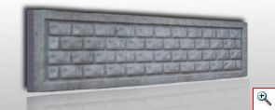  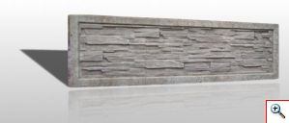  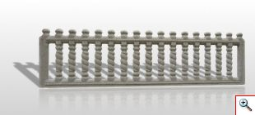 | H - 0,5m  L - 2.0m  (S = 1 m2) | 270.000
 | Cột hàng rào cao 2m (4 tấm) | 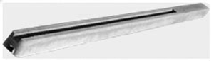 | H - 2,8m | 350.000
 | Cột hàng rào cao 1,5m (3 tấm) |  | H - 2,2m | 280.000

Đơn giá này áp dụng tại Xưởng sản xuất của DNTN Khả Thi, đã bao gồm chi phí bốc lên phương tiện bên mua.

II. VẬN CHUYỂN: Quý khách tự thực hiện hoặc theo thỏa thuận với chúng tôi, phụ thuộc cự ly vân chuyển và đơn giá vận tải hàng hóa trên thị trường hiện nay.

III. LẮP DỰNG: Việc lắp dựng hàng rào bê tông đúc sẵn rất đơn giản, Quý khách có thể xem mục Hướng dẫn lắp dựng hàng rào tại trang Web: www.hangraobetongchauau.com và sau đó có thể tự mình hoặc thuê nhân công lắp dựng. Nếu có khó khăn, chúng tôi sẵn sàng cử cán bộ kỹ thuật đến tại hiện trường hướng dẫn cách lắp dựng.

IV. THI CÔNG TRỌN GÓI TẠI KHU VỰC HÀ NỘI: 520.000 đ/m2 (Đã bao gồm toàn bộ chi phí: vật liệu, nhân công, vận chuyển)
Tại các khu vực khác theo giá thỏa thuận (phụ thuộc vào cự ly vận chuyển)

Báo giá này chưa bao gồm thuế VAT 10%

Sản phẩm được bảo hành 5 năm

Báo giá này có thể thay đổi tùy thuộc biến động giá vật tư, hàng hóa trên thị trường.

Trân trọng!

